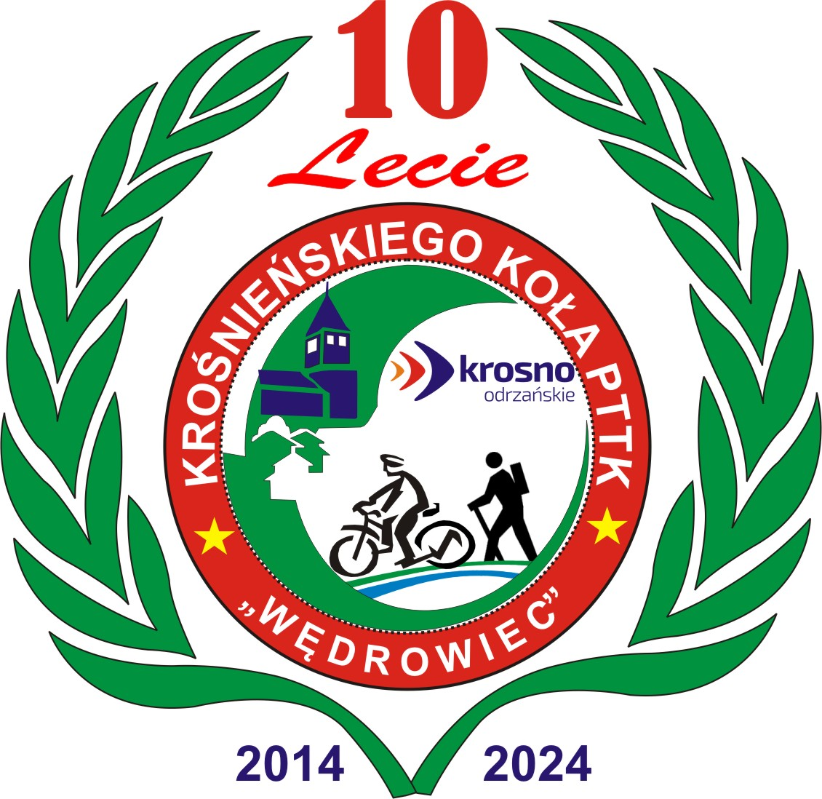

WYCIECZKA TURYSTYCZNO KRAJOZNAWCZA
SŁOWENIA - WŁOCHY
W DNIU 8 - 13.09. 2025R.
Słowenia - od Alp po Adriatyk to podróż do najpiękniejszych miejsc Słowenii. Ten niewielki kraj, zachwyca mnogością krajobrazów: od szczytów Alp Julijskich po zachwycające krasowe jaskinie i piękne, adriatyckie wybrzeże! Podczas wycieczki odwiedzimy polodowcowe jezioro Bled, z jednym z najpiękniejszych widoków, pełne historii miasteczko Škofja Loka, charyzmatyczną Lublanę - stolicę Słowenii. Zobaczymy także Jaskinię Postojną - największą z krasowych jaskiń Europy, która oczarowuje fantazyjnymi formami naciekowymi. Udamy się również na adriatyckie wybrzeże Słowenii, do urokliwego miasteczka Piran, gdzie będziemy podziwiać wspaniałe krajobrazy podczas rejsu. A na zakończenie będziemy podziwiać Włochy w miejscowości Triest.
DZIEŃ - 8.09.2025r.
Godzina 18.00 - 20.00- Wyjazd z Krosna Odrzańskiego przy ul. Puławskiego Szkoła Podstawowa nr 3 - Plac przed Halą Sportową.
Przejazd przez Niemcy Czechy Austrię do Słowenii
DZIEŃ - 9.09.2025r.
Śniadanie
Przyjazd do miasteczka Kranjska Gora, gdzie znajduje się malowniczo położone Jezioro Jasna. W tafli jeziora przepięknie odbijają się alpejskie szczyty górujące nad okolicą. Czas wolny na indywidualne spacery oraz zdjęcia. Wokół jeziora znajdują się liczne alejki spacerowe, oraz pomnik owianego legendami, Zlatoroga. Przejazd do Planicy, gdzie będzie można zrobić zdjęcia jednej z największych skoczni narciarskich na świecie. Następnie przejazd do miejscowości Bled, która jest jedną z głównych atrakcji Słowenii. Jezioro Bled (Blejsko jezero) jest to jedno z najcieplejszych jezior alpejskich, a na jego środku znajduje się jedyna wyspa (Blejski Otok) w kraju, na którą popłyniemy niewielką łódką, by zobaczyć kościółek Wniebowzięcia NMP i podziwiać widoki na majestatyczne Alpy Julijskie i najwyższy szczyt Słowenii - Triglav. Miejscowość ta była w przeszłości znana jako rezydencja królów Jugosławii, a także jako miejsce, w którym przywódca komunistyczny J.B. Tito przyjmował swych zagranicznych gości. Podczas czasu wolnego zdecydowanie warto wstąpić do jednej z tamtejszych cukierni, by posmakować słynnych, lokalnych kremówek “kremšnita”. Następnie przejazd do miasteczka Škofja Loka, o bogatej, ponad 1000- letniej historii. Historia miejscowości rozpoczyna się w X wieku, kiedy to biskupi bawarscy z Freisingu postanowili założyć w tym miejscu swoją osadę o nazwie Bischoflach. Podczas spaceru po mieście zobaczymy: Zamek Biskupi z XIII w., pozostałości murów obronnych, most Kapucyński i Most Diabelski. Następnie czas wolny na głównym placu miasta - Cankarjev trg, pełnym urokliwych kawiarni. Po zakończonym zwiedzaniu i czasie wolnym przejazd do hotelu.
Zakwaterowanie. Obiadokolacja. Nocleg.

DZIEŃ - 10.09.2025r.
Śniadanie wykwaterowanie.
Przejazd do Lublany, zwiedzanie słoweńskiej stolicy. Co ciekawe, symbolem miasta jest smok. Znajduje się on na jego herbie, na pamiątkach, rzeźbach, obrazach czy studzienkach kanalizacyjnych. Podczas spaceru z przewodnikiem zobaczymy między innymi: dumnie wznoszący się nad miastem zamek (z zewnątrz), do którego wjedziemy górską kolejką/windą. Dzięki temu będziemy mieli możliwość podziwiać przepiękną panoramę miasta. Zobaczymy również: Kongresni Trg, Ratusz z Fontanną Trzech Rzek, Most Smoczy (Zmajski most) i Most Potrójny, Plac Preserena, Kolumnadę Plecznika, Katedrę św. Mikołaja, Most Szewski. Przejdziemy również na Nowe Miasto, które zaprojektowane było w XIX wieku. Wypełnione jest zielenią i znajduje się tam: gmach parlamentu, uniwersytet, opera, biblioteka. Ta część miasta zaskakuje swoją secesyjną zabudową. Po
zakończonym zwiedzaniu i czasie wolnym przejazd do Jaskini Postojnej - jednej z największych atrakcji przyrodniczych regionu. Niesamowity ciąg podziemnych korytarzy, które zwiedzać będziemy częściowo spacerując, częściowo jadąc podziemną kolejką. Jaskinia, z fantazyjnymi formami skalnymi i niezwykłą florą i fauną, na czele z najsłynniejszym mieszkańcem - odmieńcem jaskiniowym, zostawi niezapomniane wrażenia! Po zakończonym zwiedzaniu przejazd do hotelu, zakwaterowanie,
Zakwaterowanie. Obiadokolacja. Nocleg.

DZIEŃ - 11.09.2025r.
Śniadanie, wykwaterowanie.
Przejazd do miejscowości Piran, która jest zdecydowanie klejnotem słoweńskiego wybrzeża Adriatyckiego. Ląd wychodzi tu daleko w morze, tworząc charakterystyczny, wydłużony półwysep, dzięki temu stojąc na jego końcu morze otacza nas z trzech stron. Wąskie uliczki, kolorowe kamienice, wpływy weneckie w architekturze miasta, śródziemnomorski klimat - tym właśnie odznacza się Piran. W trakcie spaceru zobaczymy między innymi: Kamienicę Wenecjanka – arcydzieło gotyku weneckiego z przełomu XV i XVI wieku, Kościół i klasztor Franciszkanów, Kościół Matki Boskiej Śnieżnej, plac Tartinijev, mury i bramy miejskie. Po zakończonym zwiedzaniu czas wolny i rejs po morzu Adriatyckim - podziwianie widoków i odpoczynek. Po zakończonym rejsie odwiedzimy
ruiny zamku oraz punkt widokowy Crni Kal. Następnie przejazd do miasta Koper, który jest największym miastem słoweńskiego wybrzeża, stolicą regionu Istrii oraz jedynym portem handlowym Słowenii. Przez wieki miasto leżało na wyspie, którą dopiero stosunkowo niedawno sztucznie połączono ze stałym lądem. Podczas zwiedzania będziemy mieli okazję podziwiać: Titov trg, czyli
najbardziej reprezentacyjny plac miasta, Pałac Pretorów, plac Brolo, czy Katedrę Wniebowzięcia Najświętszej Marii Panny z XV wieku, z której tarasu rozpościera się piękny widok na okolicę. Po zakończonym zwiedzaniu czas wolny, następnie przejazd do hotelu.
Zakwaterowanie. Obiadokolacja. Nocleg.
DZIEŃ - 12.09.2025r.
Śniadanie, wykwaterowanie.
Przejazd do Parku Przyrody Saliny Sečovlje. Park powstał w 1990 roku na rozległym terenie dawnych basenów solankowych. Pierwsza wzmianka o salinach w tym regionie sięga roku 804, gdy należały one do okolicznych monastyrów. W 1358 Piran, wzorując się na chorwackim Pagu, podjął się intensywnej modernizacji salin, dzięki czemu w połowie XV wieku to właśnie tu prosperowały najważniejsze saliny całego północno wschodniego Adriatyku. Mieści się tu muzeum wydobycia soli, liczne trasy spacerowe, oraz spa Thalasso Spa Lepa Vida – oferujące zabiegi z wykorzystaniem soli - Thalassoterapię (od greckiego thalassa – morze). Park Sečovlje to także raj dla miłośników ptaków - obserwować można tu ponad 300 gatunków! Podczas spaceru (około 1,5 h) dowiemy się wszystkiego o produkcji soli oraz lokalnej przyrodzie. Na sam koniec przyjedziemy na krótko do Włoskiego miasta Triest, w którym będzie czas wolny (ok 2-3h) do dyspozycji grupy. Po zakończonym zwiedzaniu wyjazd w kierunku Polski.
Obiadokolacja

DZIEŃ - 13.09.2025r.
PRZEJAZD DO POLSKI
Cena - 1870,- + 150 euro/osoba
Cena obejmuje
- przejazd autokarem klasy PREMIUM (powiększona przestrzeń między siedzeniami, klimatyzacja, DVD, WC, barek)
- ubezpieczenie SIGNAL IDUNA (KL 30000 €, NNW 15000 zł, BP 1000 zł)
- opiekę pilota w czasie podróży
- zakwaterowanie: 3 noclegi w hotelach **/***
- wyżywienie HB: 4 śniadania i 4 obiadokolacje
- Turystyczny Fundusz Gwarancyjny
- Turystyczny Fundusz Pomocowy
- Opłaty programowe: 150€/os. obejmujące: bilety wstępu do zwiedzanych obiektów (rejs po jeziorze Bled, rejs po Morzu Adriatyckim z miejscowości Piran, wjazd kolejką na punkt widokowy w Ljubljanie, jaskinia Postojna, Saliny Sečovlje) usługę przewodnicką w Ljubljanie oraz Piranie, podatki turystyczne, opłaty wjazdowe, opłaty klimatyczne w hotelach, realizację programu w oparciu o system TOUR GUIDE

Opcje zakwaterowania
- pokój 2 - osobowy
- pokój 3 - osobowy
Szczegółowe informacje i zapisy:
Pierwszą ratę wpłacamy 800,- ( kwota nie podlega zwrotowi)
w nieprzekraczalnym terminie do dnia 31marca 2025 r.
Drugą ratę wpłacamy 1070,- oraz 150Euro
w nieprzekraczalnym terminie do dnia 15 lipca 2025 r.
Proszę o przestrzeganie terminów wpłat.
Krośnieńskie Koło PTTK “WĘDROWIEC”
tel. 518 084 880, 692 881 724
Konto 37 1020 5402 0000 0602 0328 7885
SERDECZNIE ZAPRASZAMY

